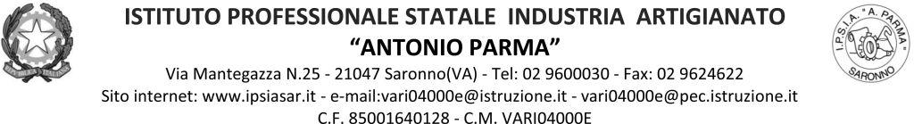

Circ. n. 047 Saronno, 05/10/2021

Ai Docenti, Alunni, Genitori,
Referenti di Educazione Civica delle classi quarte

OGGETTO: incontri di Educazione Civica per le classi quarte su “La tutela del consumatore”

Visto il programma di Educazione Civica per il corrente anno scolastico, le classi quarte parteciperanno agli incontri sul tema in oggetto come indicato in tabella.
Li guiderà l’avv. Carmelo Benenti, Presidente della Federconsumatori di Milano.

Classe | Data | Orario | Sede | Docenti di sorveglianza
4^BA | 11/10/2021 | 10.10 -11.10 | Aula CIC | Secondo l’orario
4^BS | 11/10/2021 | 11.10 – 12.10 | Aula CIC | Secondo l’orario
4^AC  4^AS | 11/10/2021 | 12.10 – 13.10 | Aula CIC | Secondo l’orario
4^AA  4^ BFM | 11/10/2021 | 13.10 – 14.10 | Aula CIC | Secondo l’orario

IL DIRIGENTE SCOLASTICO
(Prof. Alberto Ranco)

